1. Izračunaj: (-5)² =
- -25
- 25
- 5
- -5

2. Pronađi tačan rezultat: -5²
- -25
- 25
- 5
- -5

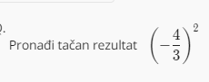

3. .
- 16/9
- 17/8
- 15/7
- 14/5

4. Kvadrirati broj znači ________ taj broj sam sa sobom.
- pomnožiti
- podeliti
- oduzeti
- sabrati

5. √49 =
- -7
- 7
- 8
- 6
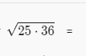

6. Izračunaj:
- 30
- 40
- 25
- 36
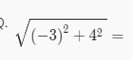

7. Izračunaj:
- 9
- 16
- 25
- 5

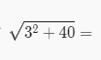

8. Izračunaj:
- 7
- 9
- 49
- -9

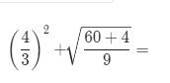

9. Izračunaj:
- 40/9
- 8/9
- 12/7
- 41/6

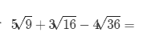

10. Izračunaj:
- 3
- 15
- 21
- 19

11. Izračunaj: (a+2)² =
- a² +4a+4
- a²+2a+2
- a² +2a+4
- a² +2

12. Drugi koren iz negativnog broja je
- ne računamo ga
- pozitivan broj
- 1
- 6

13. √1.21 ​=
- 1.2
- 11
- 12
- 1.1

14. Izračunaj: √18 *√2=
- 8
- 6
- 6√2
- 2√3
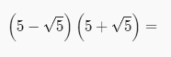

15. Izračunaj:
- 0
- 25
- 5
- 20
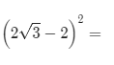

16. Izračunaj:
- 16-8√3
- 16-9√3
- 16-8√2
- 19-8√3

